ふれあいタクシー廃止（案）について（ご意見募集）

本町の公共交通につきましては、住民の移動手段として重要な役割を担っており、これまで利便性の確保に努めてまいりました。
しかしながら、町内には複数のタクシー制度が存在しており、その仕組みが複雑であることから、利用者にとって分かりづらい状況が生じております。また、近年、デマンド型乗合タクシーの利用者が増加する一方で、ふれあいタクシーの利用者が減少する傾向が見られ、制度間の利用バランスに大きな差が生じております。
つきましては、これらの状況を踏まえ、町民にとってより分かりやすく効率的な公共交通サービスの提供を図るため、ふれあいタクシーにつきましては、廃止することを検討いたします。そのため、広く皆様のご意見を募集いたします。

記

１ ご意見等の提出方法
お名前、ご住所、電話番号、年齢を明記のうえ、次のいずれかの方法により、ご意見をお寄せください。電話でのご意見等はお受けできませんので、ご了承ください。
（１）郵便
〒７１６－１１９２ 岡山県加賀郡吉備中央町豊野１番地２
吉備中央町役場 総務課 行政班あて
（２）ファクシミリ
FAX：０８６６－５４－１８５５
吉備中央町役場 総務課 行政班あて
（３）メール
soumu@town.kibichuo.lg.jp

２ 募集期間
令和８年５月１日（金）～令和８年５月３１日（日）

３ ご提出いただいたご意見等の公表方法
ご提出いただいたご意見とそれに対する本町の考え方、ふれあいタクシー廃止（案）を修正した場合のその内容などを今回と同様の方法により公表します。（お名前、ご住所、電話番号（市町村名を除く）、年齢を公表することはありません。）
なお、ご意見をいただいた方あてに個別の回答はいたしませんのでご了承ください。また、賛否だけの結論や趣旨が不明確なご意見には、本町の考え方をお示しできない場合があります。

担当課  電話番号 | 総務課 行政班 0866-54-1313
担当者 | 石井・金谷

■ふれあいタクシー廃止案
・ふれあいタクシーの利用者が年々減少傾向にあるため、廃止し、一本化を図る。

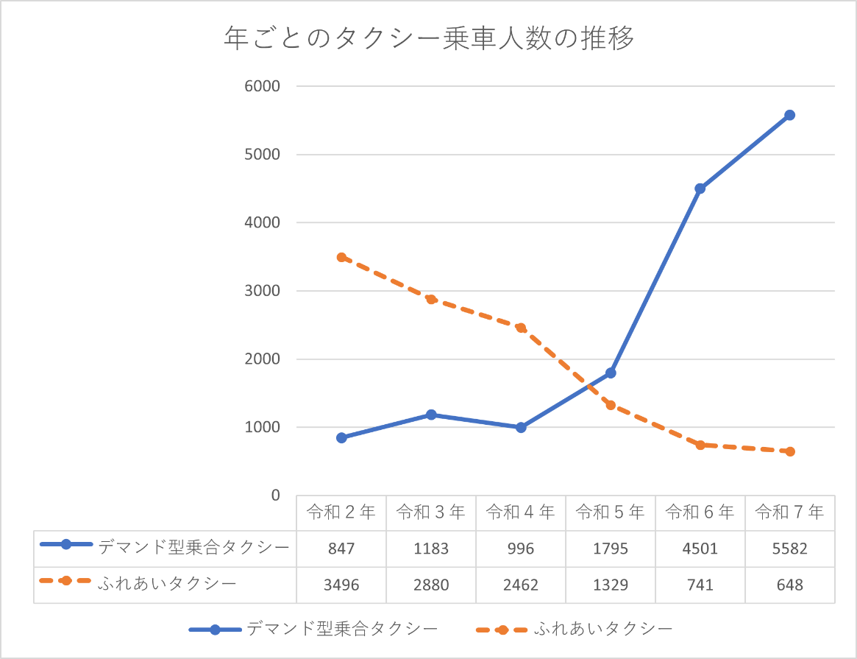

項目 | デマンド型乗合タクシー | ふれあいタクシー
利用対象者 | 利用者登録をしている方 | 65歳以上、障害者手帳保持者
利用形態 | 相乗りを基本 | 個人利用
運行管理 | 民間タクシー3社 | 民間タクシー４社
利用方法 | 前日までに電話orネットで予約 | 利用時に電話
利用時間 | 平日8:00～17:00まで | タクシー営業時間内
利用料金 | 1乗車500円 | 運賃メーターの2/3負担

■改定予定時期
令和９年４月１日（木）

ふれあいタクシー廃止（案）に対する意見提案用紙
【ご意見・ご提案 記入例】
タクシー制度が複数存在することで利用方法が分かりにくく、利便性の低下を感じております。また、利用者の偏りも見受けられることから、制度の整理はやむを得ないものと考えます。今後は、より分かりやすく効率的な公共交通サービスの提供に期待します。
【ご意見・ご提案】
お名前 | 電話番号
ご住所 | 年齢

※お名前、電話番号、ご住所、年齢は公表いたしません。
※ご記入された個人情報は、ふれあいタクシー廃止（案）に対する意見募集の目的以外には使用いたしません。
吉備中央町総務課 行政班あて ＦＡＸ：０８６６-５４-１８５５

